英文学术论文语言润色服务说明

——由北京智课教育集团提供

安徽大学的师生们大家好！
您现在可以使用语言润色服务，为您的稿件发表提供帮助。
登陆地址：http://www.smartpigai.com/smartstudy_ahulw
智课教育创立于2012年2月28日，获得国家科技部火炬计划，国家重点支持的在线教育项目。2014年9月获得百度公司 A轮融资1060万美元。公司由韦晓亮、翟少成、许国璋英语基金会联合创办，旗下拥有智课网（SmartStudy.com）与极智批改网（SmartPigai.com）两大产品平台。智课教育英文学术论文润色平台是目前国内最专业的论文润色服务平台，服务于国内100多所国内重点大学及科研院校，覆盖国内所有的研究领域。
- 服务简介

三大团队：资深英文期刊编辑、多学科领域美籍研究员、英文论文写作润色专家为您的学术论文进行润色，帮您出炉瞬间打动审稿人的英文学术论文，让您的成果和心血，以流畅的语音和严谨的逻辑完美呈现，科学表达。

八大索引：我们拥有SCI、SSCI、EI、IEEE、ISTP、ISR、AHCI、ISSHP来源期刊英文学术论文资深润色编辑，帮您完美语言表达，理顺行文逻辑。

十大任务：我们从英文学术论文的视角出发，用西方人的思维，在语言、语法、用词、行文、表达习惯、篇章结构、逻辑关系、句子衔接、段落顺序、流畅程度等十大方面多维润色，专业批改。

统一管理：量身定制的英文学术论文管理平台，将您珍贵的科研成果，通过系统平台精细管理，科学收藏。

我们的优势：
1、权威：资深英文期刊编辑、多学科领域外籍研究员、职业论文写作润色专家，瞬间打动审稿人。
2、垂直润色：众多知名实验室研究员（100位+），根据您的研究方向定向匹配1对1学科专家，让您的成果表达准确无误。
3、准确实时：服务团队365天无休，极速润色，无须漫长等待。
4、系统管理：为科研院所、机构及实验室搭建专属论文管理平台，集中管理学术成果。
5、严格控制评审质量：论文润色助手频繁深入沟通；小组评审初审-终审；多轮校对，严控质量。
6、可视化：润色过程论文作者和润色专家充分沟通，语言培训式的润色服务。

- 润色流程及使用方法

使用方法如下：注册个人账号→填写本人手机号→获取注册密码→选择院系→点击登陆
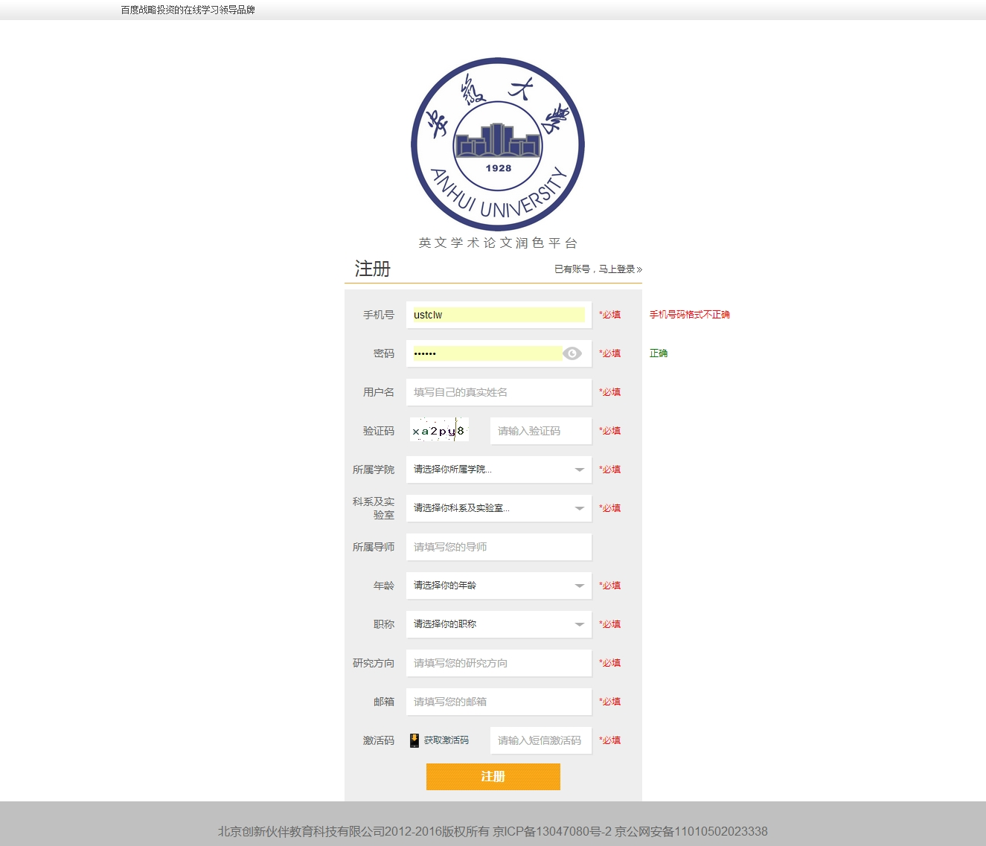

选择首页→ 点击“直接上传”
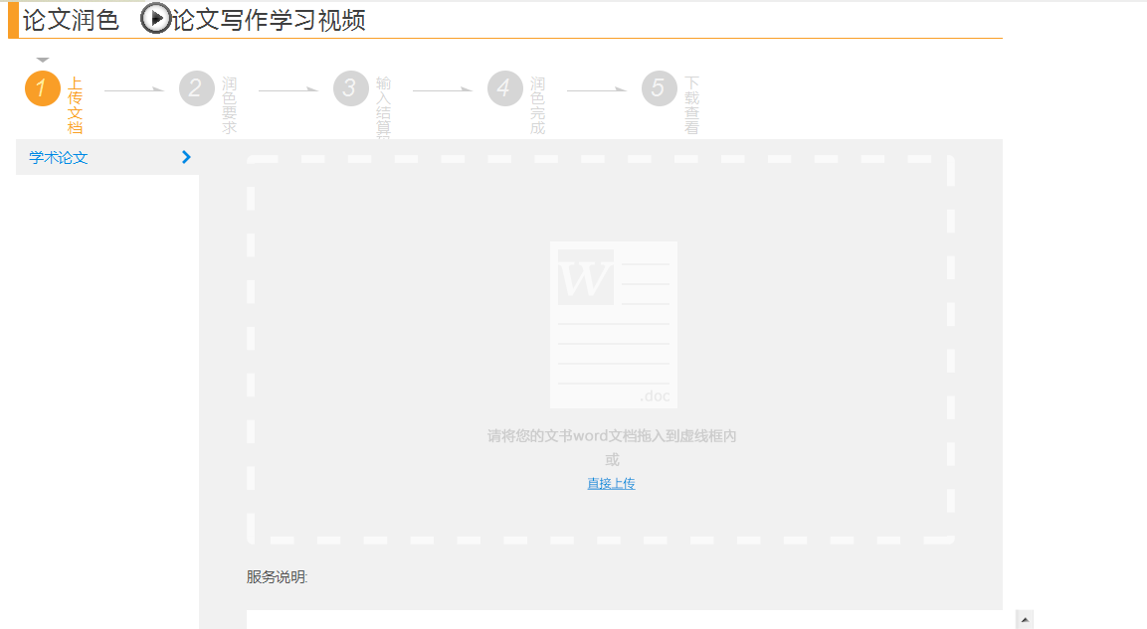

注意事项

1. 我们的后台论文数据库有自动检索功能，若我们的语言编辑发现您提交的文章与数据库内的论文有类似章节部分，我们将退回您的稿件。
2.递交格式：需word文档格式。
3.我们并不帮助删减您的手稿及彻底重写您的文字; 然而,我们的编辑可能会提醒您手稿中一些重复的可以安全删除的内容。
4、我们不会修改数据图表等内容，所以计费时它们并不被包含在字数统计里。

润色需求（请用英文详细填写）

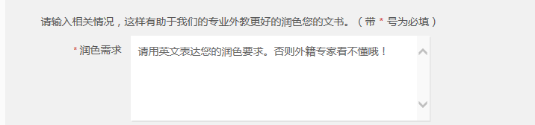
如果您不需要我们编辑润色的相关章节，在上传您的文件时，一并提交您的指示说明。并且需要用英文表示您的润色需求，
发表方向等信息录入后→ 点击确认提交
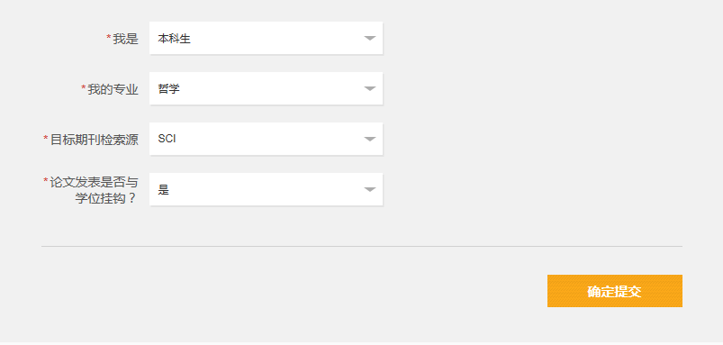
修改后论文样例
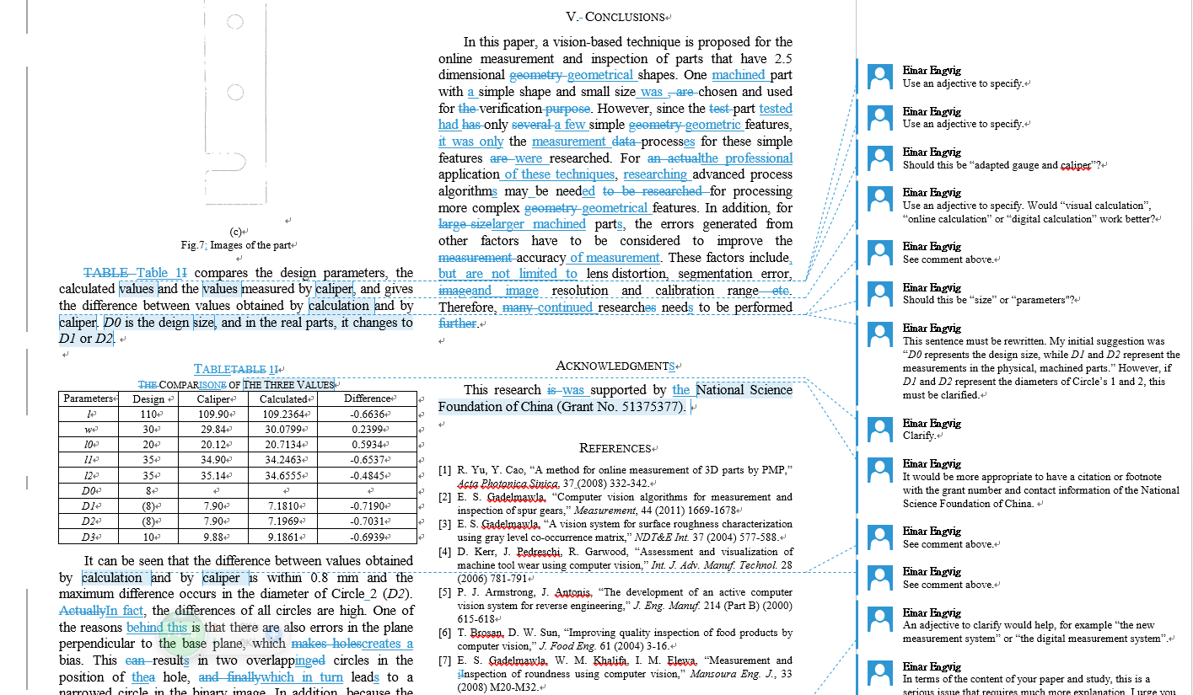

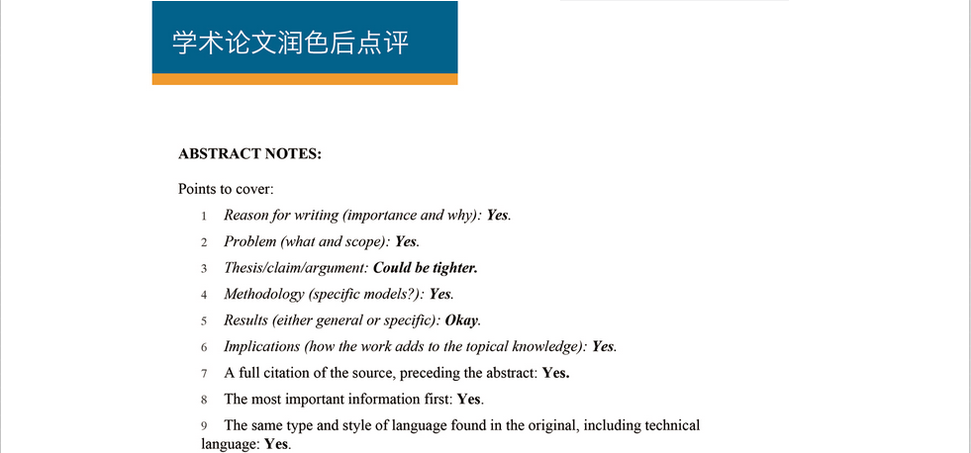

我们的承诺：
1、我们将审阅您的稿件，并会为您指定一位具有相关科学领域背景的语言编辑为您的稿件润色。您的稿件会在总编审阅完成后交付于您，您可跟踪查看都发生了哪些变化。
- 在7-10个工作日内，您将通过平台账号登陆收到润色后的文档。
3、您通过平台提交润色的论文原稿经润色后，在同行评审过程中，由于英语语言问题被期刊退稿，且您出具相关的退稿证明，我方将提供本篇论文免费二次润色。

(三) 联系北京智课教育公司以获得帮助
北京智课教育
联系人：江老师
电话：18656548868
微信号：jcz_2008
Email：jiangjunbiao@innobuddy.com

